深圳市住院医师规范化培训招生系统
网上报名流程及注意事项

一、网上报名流程
1、浏览器选择
请各位考生选用IE11、360极速、谷歌、微软EDGE、其它极速浏览器登录，目前暂不支持低版本的IE10、9、8、7、6等浏览器。
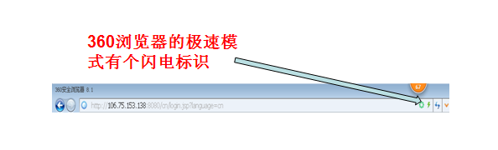
2、登陆网址
报考网址为 http://106.75.153.138:8080
3、注册
考生请选用“个人注册”。
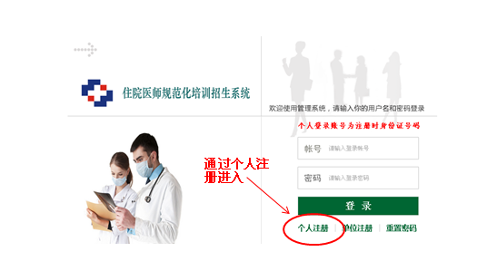
注册前需仔细阅读网上报名协议和考生注册须知。
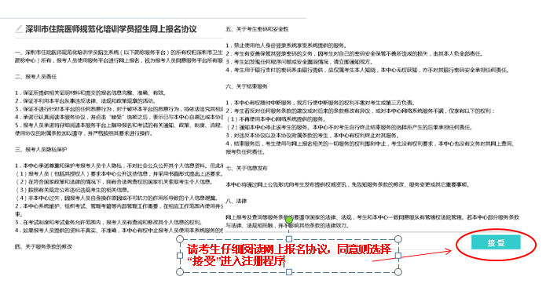
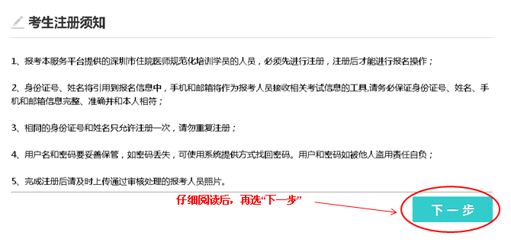
请考生以身份证号码注册，保管好密码，以后登陆均采用该号码登陆。
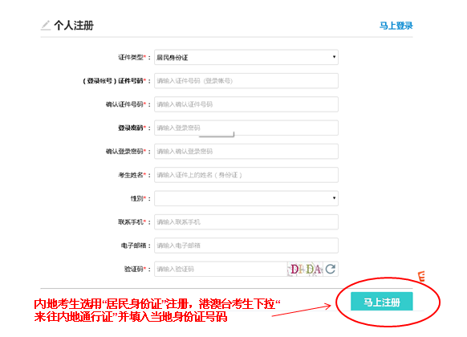

4、完善个人信息
注册完成后，请考生以身份证号码登陆，完善个人信息，并仔细检查确认后保存。
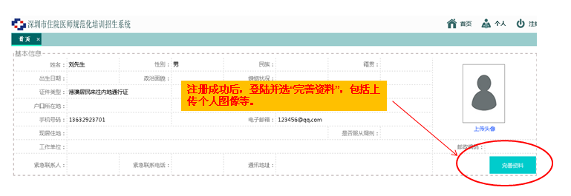
个人档案的“大学教育/培训”栏，需仔细填报第一学历，即全日制普通高校的最高学历，排除高等教育自学考试、全日制自学考试、成人高考脱产班、成人高考(函授，业余)、电大、网络教育(远程教育)等形式的在职教育。
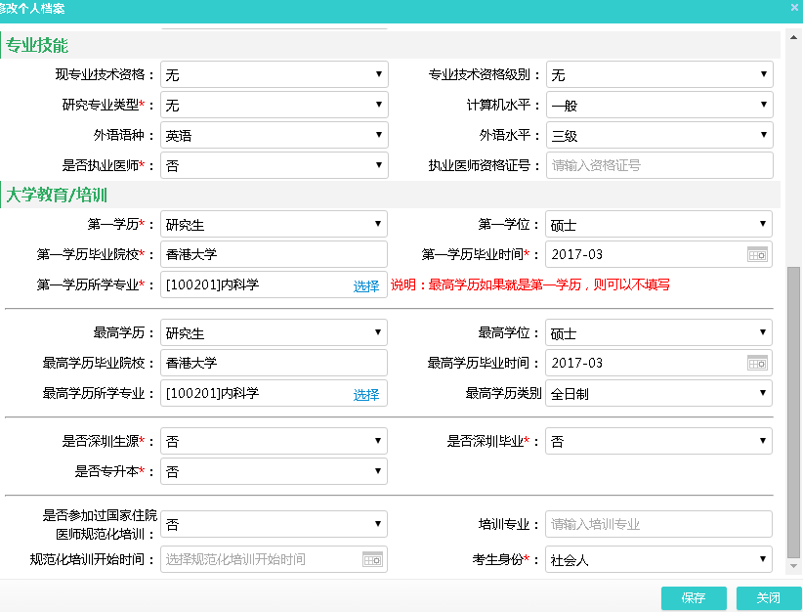
5、填报志愿
考生仔细阅读各培训基地（包括主基地和协同基地）的招录简章，根据自身情况，确定报考意向，选择自己所要培训的专业报考。
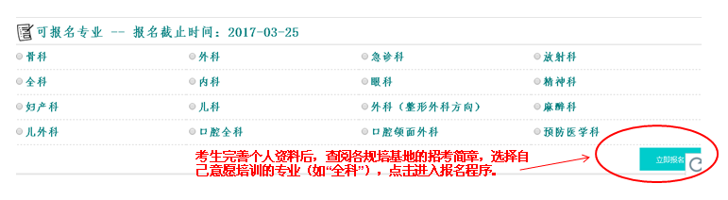
以选报“内科”培训专业为例，选中“内科”后点击“立即报名”，进入培训主基地选择界面，选中所要选定的主基地如“深圳市南山区人民医院”，点击“确认”。
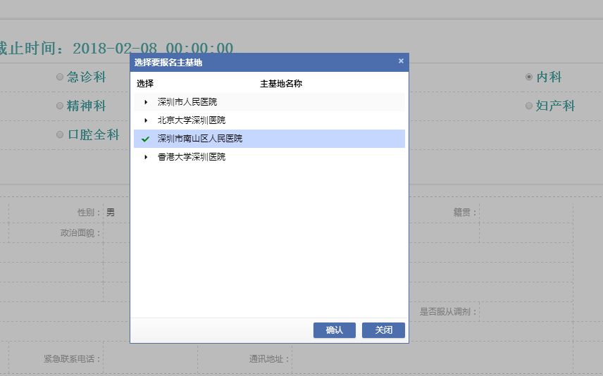
再次确认是否符合基地的招录条件，如符合则可点击“在线报名”进入下一步程序。
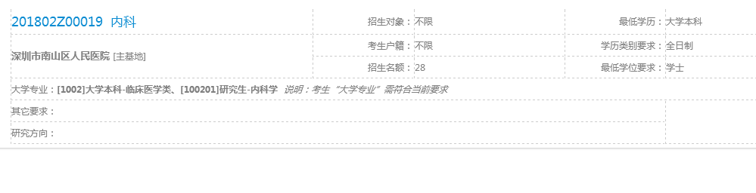
在弹出的“考生须知”对话框会提示考生“学员报考主基地，有可能会安排至协同基地培训”，如知情同意此提示和安排并勾选“我已阅读当前内容”和点击“同意”方可进入后续报名程序。
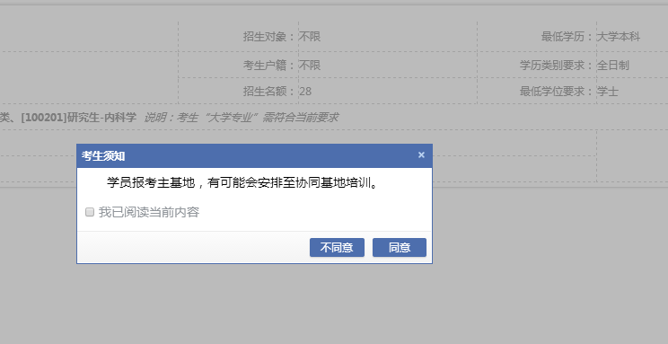
考生认真阅读“报考人员诚信考试承诺书”，同意后则选“接受”，进入下一步程序。
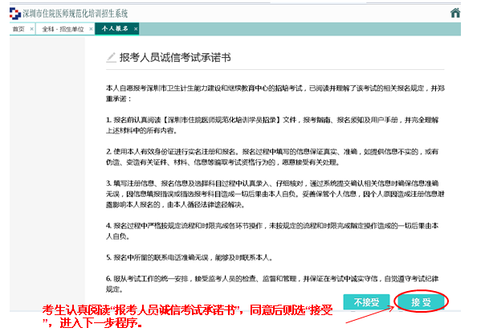

考生在“个人信息”栏认真完善个人资料，确认笔试考试考点、是否同意调剂等关键信息。
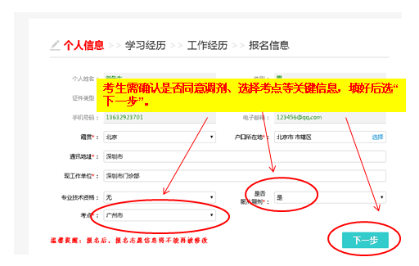
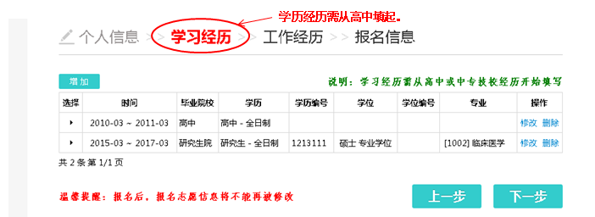
如有“工作经历”，需填写；没有则选“下一步”。
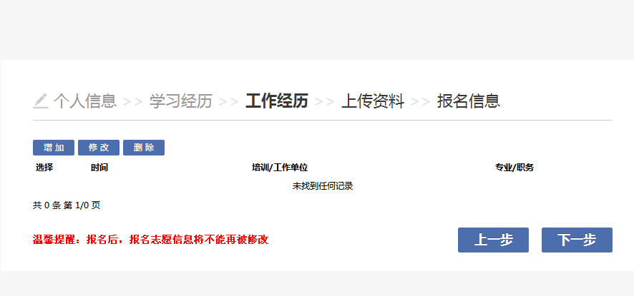
按照提示上传考生资料，红色为必选。
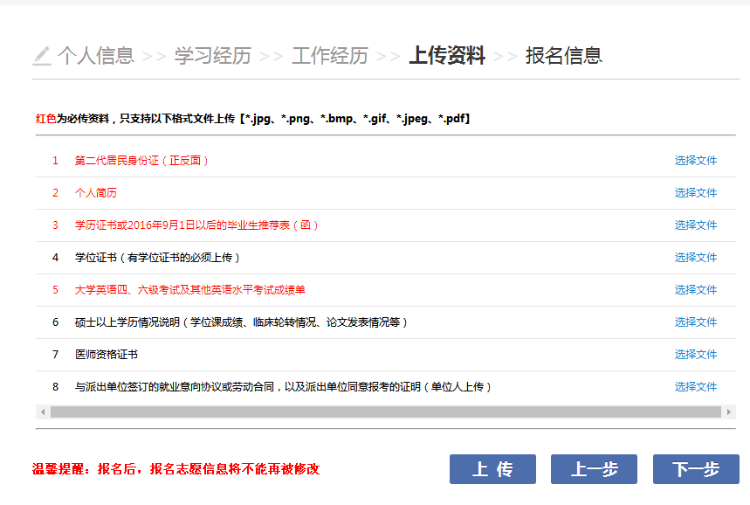
考生确认以上填报信息无误后，点击“申请报名”。报名成功后，志愿信息不能再修改。
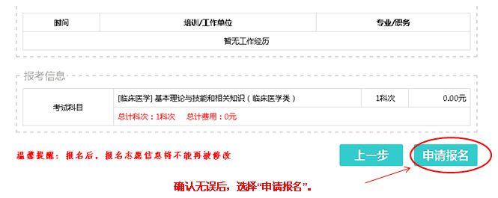
报名完成后，打印考生考试报名表，以备资格审核等场景使用。
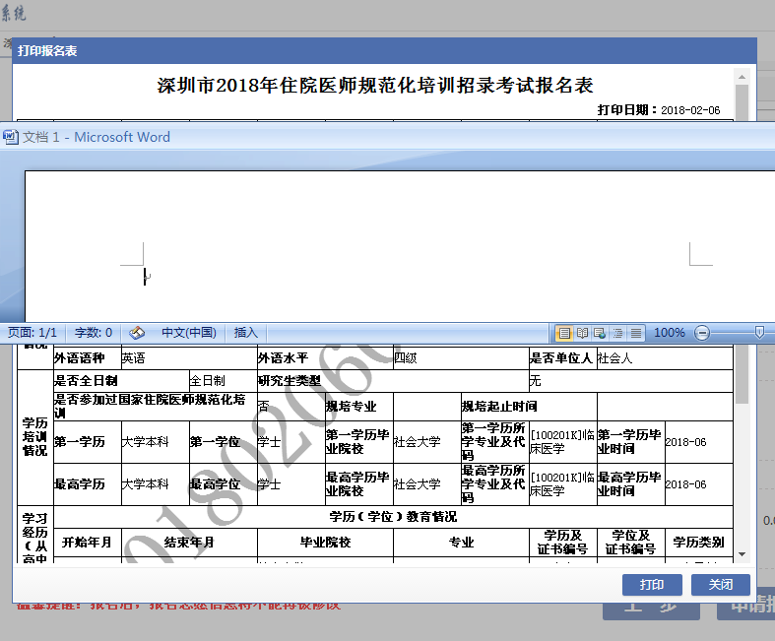
二、报名注意事项
1、个人学历经历信息需认真填写
各位报考考生需认真填写个人的学习经历信息，填报不当或者漏填的话会影响后续志愿报考的判定。
2、调剂
为增加录取的几率，建议学员在“是否服从调剂”栏选“是”。
3、学员身份
学员需辨识个人的报考身份，如选“单位人”则在资料审查时提交相应的证明材料。
4、慎选慎填
本次招录采用“一考生一志愿”的填报模式，学员报考时需确定本人的报考意愿，包括培训基地（主基地或单独列出的协同基地）、专业基地（内科等西医类34个培训专业），一旦填报提交报名完成后，不能修改。部分培训专业需由主基地安排到对应的协同基地培训，如能接受安排方能报考。
5、选定考场
本次招录面试设深圳、广州、武汉、重庆、合肥、沈阳六个考场，考试时间相同，学员提前选定笔试考场，报名成功后不能修改。
6、特别提醒
中医类专业招生不在本次招录计划之中，拟报考我市中医住院医师规范化培训的医师请关注深圳市中医院和深圳市宝安区中医院网站。本招录计划“全科”专业基地仅限西医类专业，中医、中西医结合等专业的毕业生拟从事社区全科工作的需按照“中医全科”报考。
目前在市内外国家住院医师规范化培训基地培训的医师不能报考我市2018年住院医师规范化培训医师。2018年以前已报考深圳市住院医师规范化培训培训医师且被基地录取但退出者，三年内不能再在我市报考和参加培训。
7、填报咨询
技术咨询：张工：15999597409，熊工：15112687894；刘工：0755-25162401

